Обоснование начальной (максимальной)цены контракта, цены контракта, заключаемого с единственным поставщиком (подрядчиком, исполнителем)
Поставка горюче-смазочных материалов (ГСМ) с использованием топливной карты
В соответствии с приказом ФАС России от 22.11.2024 № 894/24 (далее – Приказ №894/24), рассчитана начальная (максимальная) цена контракта (далее НМЦК).
Так как будет осуществляться заправка на топливнораздаточной колонке посредством отгрузки в бак автомобильного транспорта с использованием топливной карты , то цена ГСМ определяется как средняя потребительская цена (в рублях за литр ГСМ), в г. Саров, Нижегородской области предполагаемой выборки на дату определения цены ГСМ (пункт 6 Правил расчета цены).При этом источником ценовой информации являются статистические данные:
1.Распространяемые либо представляемые статистические данные Федеральной службы государственной статистики:https://rosstat.gov.ru/central-news (Главная страница/Статистика/Новости статистики») .
2. В связи с тем, что если поставка осуществляется до конца 2026 года, то, если на дату определения цены на ГСМ отсутствуют статистические данные, то цена ГСМ определяется на уровне, не превышающем значение, определяемого путем индексации средней потребительской цены на индекс потребительских цен (ИПЦ), определенных в прогнозе социально-экономического развития Российской Федерации (далее – Прогноз) (пункты 8 –11 Правил расчета цен). На основании прогноза, размещенного на сайте Минэкономразвития России: https://www.economy.gov.ru/material/directions/makroec/prognozy_socialno_ekonomicheskogo_razvitiya/prognoz_socialno_ekonomicheskogo_razvitiya_rf_na_2025_god_i_na_planovyy_period_2026_i_2027_godov.html (в файле «ИПЦ базовый» в разделе «Приложения»).
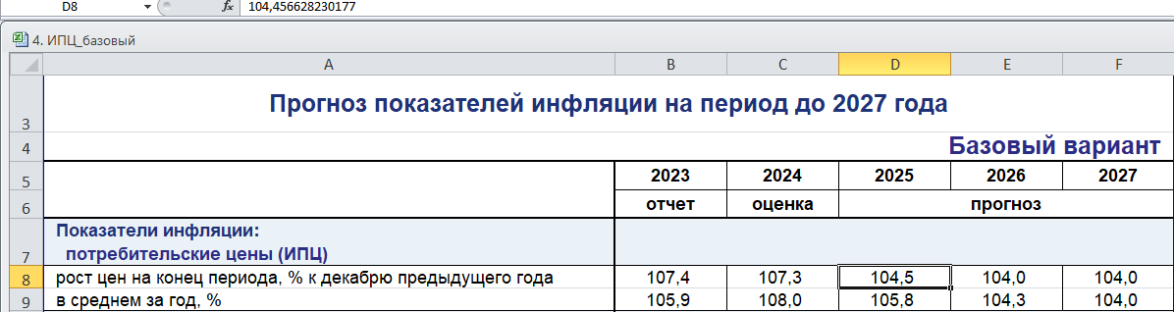
3.Для определения ИПЦ на период поставки использована следующая формула:
(104-100)/12х5/100+1=1,0166
Дата определения НЦК 29.07.2026
Начало поставки товара – с августа 2026 г.;
Окончание поставки товара - декабрь 2026 г.
N п/п | Наименование товара (работы, услуги) | Данные rosstat.gov.ru  (с 14.07.по 20.07.2026 г.) | ИПЦ | (л, кубический дециметр) | Максимальная цена одной единицы, руб.  (ст. 3 * ст. 4* ст. 5) | Максимальное значение цены контракта
1 | 2 | 3 | 4 | 5 | 6 | 7
1 | Бензин АИ-95 на 2026 год | 77,84 | 1,0166 | - | 79,13 | 35000,00
Максимальное значение цены Контракта 35000,00 (Тридцать пять тысяч) рублей 00 копеек, в том числе НДС _________.

О ПОТРЕБИТЕЛЬСКИХ ЦЕНАХ
НА НЕФТЕПРОДУКТЫ
С 14 ПО 20 ИЮЛЯ 2026 ГОДА¹

Средние потребительские цены на бензин автомобильный
и дизельное топливо на 20 июля 2026 года
рублей за литр
 | Бензин  автомо-  бильный | В том числе |  |  | Дизельное  топливо
 | Бензин  автомо-  бильный | марки  АИ-92 | марки  АИ-95 | марки  АИ-98  и выше | Дизельное  топливо
Приволжский  федеральный округ | 74,27 | 70,96 | 76,77 | 98,93 | 83,79
Республика Башкортостан | 66,12 | 63,43 | 68,35 | 95,48 | 78,08
Республика Марий Эл | 89,98 | 85,81 | 92,89 | 110,68 | 92,45
Республика Мордовия | 72,59 | 70,63 | 73,85 | 97,37 | 80,77
Республика Татарстан | 72,91 | 69,99 | 75,13 | 98,45 | 81,72
Удмуртская Республика | 67,44 | 64,00 | 68,86 | 97,81 | 79,23
Чувашская Республика | 82,26 | 78,89 | 83,99 | 109,64 | 86,51
Пермский край | 82,04 | 77,47 | 85,17 | 98,42 | 90,25
Кировская область | 81,96 | 78,43 | 86,12 | 99,43 | 91,99
Нижегородская область | 75,55 | 71,37 | 77,84 | 95,92 | 81,98
Оренбургская область | 67,05 | 64,65 | 69,36 | 96,03 | 79,85
Пензенская область | 72,54 | 70,13 | 73,92 | 98,21 | 81,39
Самарская область | 79,51 | 76,72 | 81,44 | 98,37 | 87,76
Саратовская область | 76,82 | 74,45 | 78,88 | 107,88 | 87,26
Ульяновская область | 69,85 | 67,18 | 72,53 | 98,66 | 80,33

Начальник отдела С.Н.Лихобабина

